**PLAN DE CLASE/NOTA TÉCNICA**

**NIVEL: PRIMARIA**

**MARTES 11 OCTUBRE**

**1.- NOMBRE DEL PROFESOR: Ana Lilia Hernández Sánchez GRADO: 3° GRUPO: “A”**

**2.- ASIGNATURA: LECTURA**

**3.- TRIMESTRE: 1°**

**4.- SEMANA: Semana del 10 al 14 de octubre 2022**

**5.- TIEMPO: 20 minutos**

**6.- TEMA: LECTURA “EL ABUELO Y EL NIETO”**

**7.- PROPÓSITOS: Que los alumnos lean y comprendan narraciones de diversos géneros**

**8.- COMPETENCIA: Lectura de narraciones de diversos subgéneros**

**9.- APRENDIZAJE ESPERADO: Lee y escucha la lectura de textos narrativos sencillos**

**10.- CONTENIDOS: Lectura de comprensión**

**11.- RECURSOS:** Nota técnica con imágenes y explicación

**12.- MATERIALES:** cuaderno, lápices y colores, plataforma

**13.- IMPLEMENTACIÓN DE ACCIONES DEL P.E.M.C En proceso de autorización**

**14.- INICIO:**

Comenzaremos preguntándoles si saben lo que es una leyenda y qué leyenda conocen

* **Actividad rompe hielo: Les preguntaré si conocen la leyenda del callejón del beso.**
* **Preguntas introductorias: ¿qué leyendas conocen?**

**15.- DESARROLLO:**

**16.- CIERRE:**

**Actividad y Tipo de organización: Individual ( x ) Equipo ( ) Grupal ( )**

**\*Después de escuchar la lectura, contesta las siguientes preguntas en cuaderno**

**1.- ¿Quiénes son los protagonistas del cuento?**

**2.- ¿Por qué se disgustaron la nuera y el hijo con él?**

**3.- ¿Qué vieron los padres hacer a su hijo?**

**4.- ¿Dónde comía el abuelo y con quién?**

**17.- EVALUACIÓN: Autoevaluación ( ) Coevaluación ( ) Heteroevaluación ( x )**

Se evaluará la actividad realizada en cuaderno y la participación durante la clase con el objetivo identificar si existen dudas sobre la lectura analizada.

* **ACTITUDINAL:** Cumple con su asistencia y participación
* **CONCEPTUAL:** Completa sus actividades en tiempo y forma
* **PROCEDIMENTAL:** Maneja la comprensión lectora

**18.- TAREA:**

**\*Sin tarea**

**PLAN DE CLASE/NOTA TÉCNICA**

**NIVEL: PRIMARIA**

**MARTES 11 OCTUBRE**

**1.- NOMBRE DEL PROFESOR: Ana Lilia Hernández Sánchez GRADO: 3° GRUPO: “A”**

**2.- ASIGNATURA: ESPAÑOL**

**3.- TRIMESTRE: 1°**

**4.- SEMANA: Semana del 10 al 14 de octubre 2022**

**5.- TIEMPO: 50 minutos**

**6.- TEMA: CARACTERÍSTICAS DE LOS TEXTOS INFORMATIVOS**

**7.- PROPÓSITOS: Utilizar elementos como títulos y subtítulos, palabras claves e ilustraciones para localizar información rápidamente.**

**8.- COMPETENCIA: Estudio**

**9.- APRENDIZAJE ESPERADO: Explora textos informativos y analiza su función y contenido**

**10.- CONTENIDOS: Comprensión de textos**

**11.- RECURSOS:** Nota técnica con imágenes y explicación

**12.- MATERIALES:** cuaderno, lápices y colores, plataforma

**13.- IMPLEMENTACIÓN DE ACCIONES DEL P.E.M.C En proceso de autorización**

**14.- INICIO:**

Comenzaremos recordando ¿qué es un texto informativo?

* **Actividad rompe hielo: Lectura del libro español SM página 44**
* **Preguntas introductorias: ¿para qué nos sirve el titulo dentro de un texto? ¿recuerdan?**

**15.- DESARROLLO:**

**CARACTERÍSTICAS DE LOS TEXTOS INFORMATIVOS**

**16.- CIERRE:**

**Actividad y Tipo de organización: Individual ( x ) Equipo ( ) Grupal ( )**

**\*Realizar el apunte sobre los textos informativos**

**17.- EVALUACIÓN: Autoevaluación ( ) Coevaluación ( ) Heteroevaluación ( x )**

Se evaluará la actividad realizada en cuaderno y la participación durante la clase con el objetivo identificar si existen dudas sobre el tema visto.

* **ACTITUDINAL:** Cumple con su asistencia y participación
* **CONCEPTUAL:** Completa sus actividades en tiempo y forma
* **PROCEDIMENTAL:** Maneja la estructura de los textos informativos

**18.- TAREA:**

**\*Buscar en un periódico o revista un texto informativo y pegarlo en el cuaderno de tareas.**

**PLAN DE CLASE/NOTA TÉCNICA**

**NIVEL: PRIMARIA**

**MARTES 11 OCTUBRE**

**1.- NOMBRE DEL PROFESOR: Ana Lilia Hernández Sánchez GRADO: 3° GRUPO: “A”**

**2.- ASIGNATURA: MATEMÁTICAS**

**3.- TRIMESTRE: 1°**

**4.- SEMANA: Semana del 10 al 14 de octubre 2022**

**5.- TIEMPO: 50 minutos**

**6.- TEMA: RESOLUCIÓN DE PROBLEMAS. USO DE LA SUMA Y LA RESTA**

**7.- PROPÓSITOS: Resolver problemas de suma y resta con números naturales**

**8.- COMPETENCIA: Número, álgebra y variación**

**9.- APRENDIZAJE ESPERADO: Resuelve problemas de suma y resta con números naturales hasta 10000. Usa el algoritmo convencional para restar.**

**10.- CONTENIDOS: Sumas y restas**

**11.- RECURSOS:** Nota técnica con imágenes y explicación

**12.- MATERIALES:** cuaderno, lápices y colores, plataforma

**13.- IMPLEMENTACIÓN DE ACCIONES DEL P.E.M.C. En proceso de autorización**

**14.- INICIO:**

Comenzaremos realizando unos ejercicios de sumas y restas en el pizarrón

* **Actividad rompe hielo: Sumas y restas en el pizarrón**
* **Preguntas introductorias: ¿cómo aplicamos estas operaciones en nuestra vida cotidiana?**

**15.- DESARROLLO:**

**SUMAS Y RESTAS EN EL PIZARRÓN**

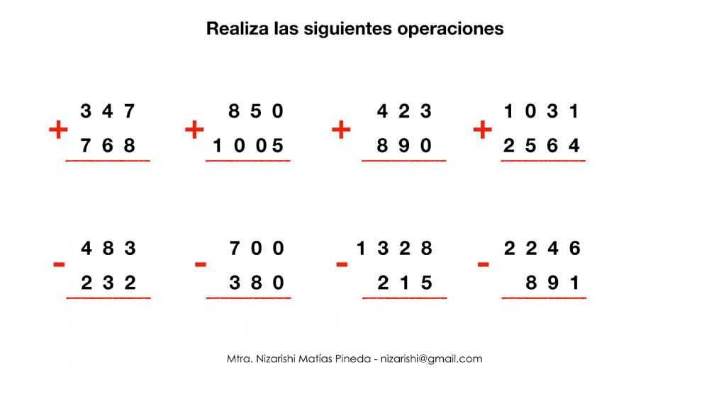

**Después de recordar como resolvemos estas operaciones básicas y comentando de qué manera las utilizamos en nuestra vida diaria, resolverán páginas 42 y 43 de su libro MATEMÁTICAS SM**

**16.- CIERRE:**

**Actividad y Tipo de organización: Individual ( ) Equipo ( X ) Grupal ( )**

**\*Contesta páginas 42 y 43 libro MATEMÁTICAS SM**

**17.- EVALUACIÓN: Autoevaluación ( ) Coevaluación ( X ) Heteroevaluación ( )**

Se evaluará la actividad realizada en cuaderno y la participación durante la clase con el objetivo identificar si existen dudas con respecto al tema de las sumas y restas.

* **ACTITUDINAL:** Cumple con su asistencia y participación
* **CONCEPTUAL:** Completa sus actividades en tiempo y forma
* **PROCEDIMENTAL:** Maneja de manera correcta el orden de los números naturales

**18.- TAREA:**

**\*Resolver ficha 6 de matemáticas**

Como todo conflicto, la guerra fría tenía que terminar, aquí están los principales motivos por los que se puso fin a este estado de tensión que tuvo al mundo desde 1947 a 1991

**DESARROLLO:**

Como todo conflicto, la guerra fría tenía que terminar, aquí están los principales motivos por los que se puso fin a este estado de tensión que tuvo al mundo desde 1947 a 1991

**DESARROLLO:**